Руководство пользователя
Расшифровщик аудио, версия 1.1
Параметр | Значение
Компания | «Пиксель и Код» (учебная практика, 36 часов)
Тема | №12 «Расшифровщик аудио»
Команда | Пара: [ФИО участника 1], [ФИО участника 2]
Репозиторий | https://github.com/keluxe777/Uchen-Practic

1. О программе
Программа превращает аудиозапись в текст с таймкодами. Распознавание выполняет готовая модель Whisper прямо на компьютере — запись никуда не отправляется. Результат можно исправить и сохранить в TXT, SRT (субтитры) или Word.
Основные функции:
1. Открытие аудиофайла с проверкой. WAV, MP3, M4A, OGG, FLAC и др.; показывает формат, длительность, размер; отклоняет пустые, повреждённые и неподходящие файлы.
2. Расшифровка речи в текст. Готовая модель Whisper (faster-whisper) на компьютере, без отправки записи в интернет. Выбор модели (tiny/base/small) и языка (авто/русский/английский), шкала прогресса, кнопка «Отмена».
3. Таймкоды. Таблица фрагментов со временем начала и конца; переключатель «Показывать таймкоды» для текста и экспорта.
4. Редактирование расшифровки. Исправление текста фрагмента двойным щелчком, удаление лишних фрагментов.
5. Поиск и замена. Поиск слова с подсветкой фрагментов, «Заменить всё», с учётом регистра или без.
6. Экспорт результата. Текст (TXT), субтитры (SRT) и документ Word (DOCX).
7. Проекты и история. Сохранение работы в файл проекта и продолжение позже; история расшифровок с быстрым открытием.
Технологии: Python, Tkinter, faster-whisper (модель Whisper), python-docx.

2. Установка и запуск
Требования: Windows 10/11, Python 3.10 или новее, 4 ГБ ОЗУ (лучше 8 ГБ), около 1 ГБ на диске, интернет при первом запуске (скачивается модель).
1. Скачайте проект: кнопка Code → Download ZIP на странице репозитория, или git clone.
2. Дважды щёлкните install.bat — установятся библиотеки (один раз).
3. Дважды щёлкните run.bat — откроется окно программы.
4. При первой расшифровке модель скачается из интернета (base — около 145 МБ). Дальше программа работает без интернета.

3. Работа с программой

Шаг 1. Откройте запись
Нажмите «Открыть аудио» (Ctrl+O) и выберите файл. Под кнопками появятся сведения о файле: формат, длительность, размер.
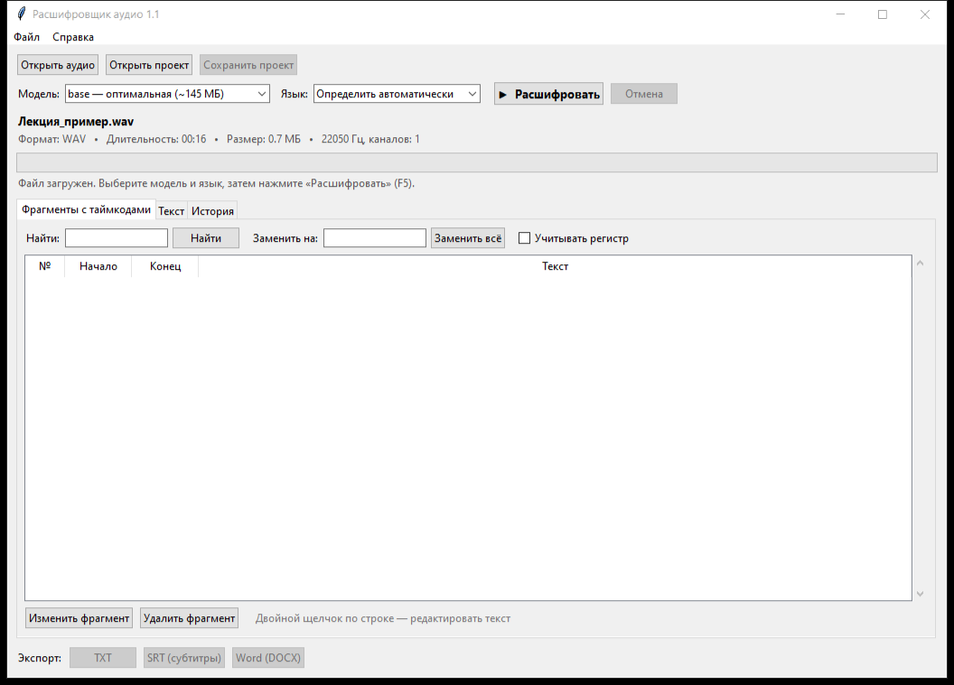
Рисунок 1 — Файл открыт

Шаг 2. Расшифруйте
Выберите модель и язык и нажмите «Расшифровать» (F5). Фрагменты появляются в таблице по мере распознавания. Кнопка «Отмена» прерывает работу.
Модель | Скорость | Когда выбирать
tiny | Самая быстрая | Очень слабый компьютер или длинная запись
base | Быстрая (16 с записи ≈ 3 с на i5-6300U) | Подходит в большинстве случаев
small | В 3–4 раза медленнее base | Нужна более высокая точность

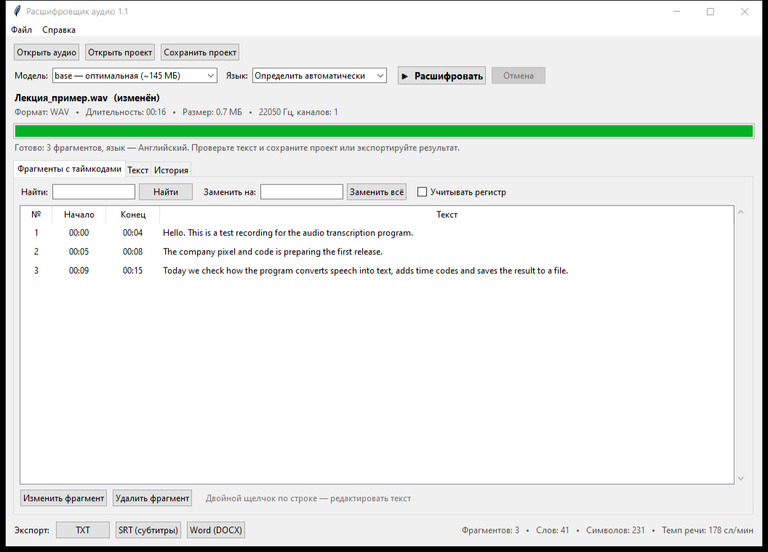
Рисунок 2 — Результат расшифровки

Шаг 3. Проверьте и исправьте текст
- Двойной щелчок по строке — исправить текст фрагмента (Ctrl+Enter — сохранить, Esc — отмена).
- «Удалить фрагмент» или клавиша Delete — убрать лишние фрагменты.
- «Найти» подсвечивает фрагменты со словом; «Заменить всё» исправляет повторяющуюся ошибку сразу везде.
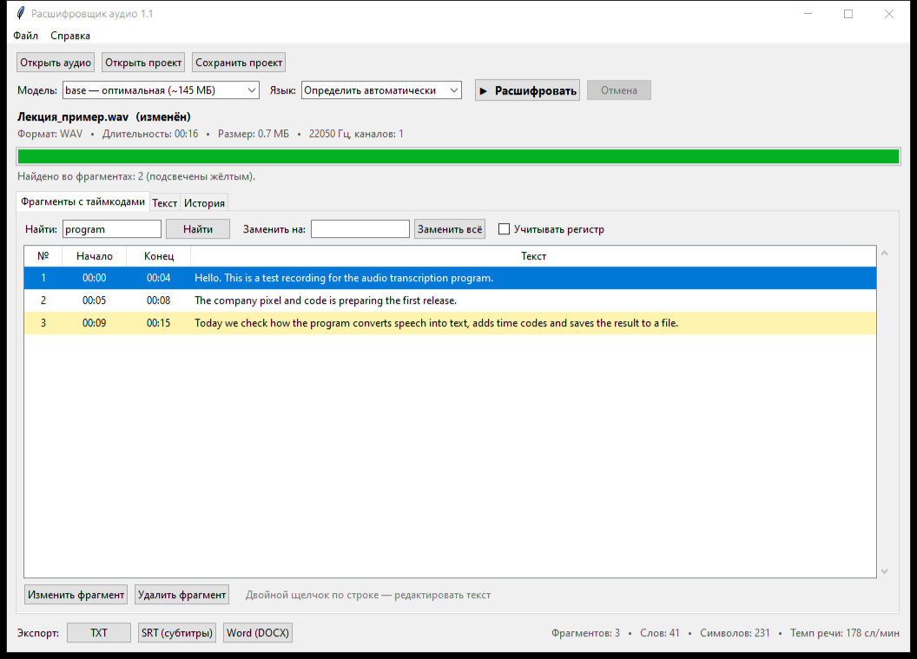
Рисунок 3 — Поиск: найденные фрагменты подсвечены

Шаг 4. Сохраните результат
- Вкладка «Текст» — сплошной текст; флажок «Показывать таймкоды», кнопка «Копировать весь текст».
- Кнопки внизу: TXT, SRT (субтитры для видео), Word (DOCX). Флажок таймкодов влияет на TXT и Word.
- «Сохранить проект» (Ctrl+S) — сохранить работу и продолжить позже через «Открыть проект».
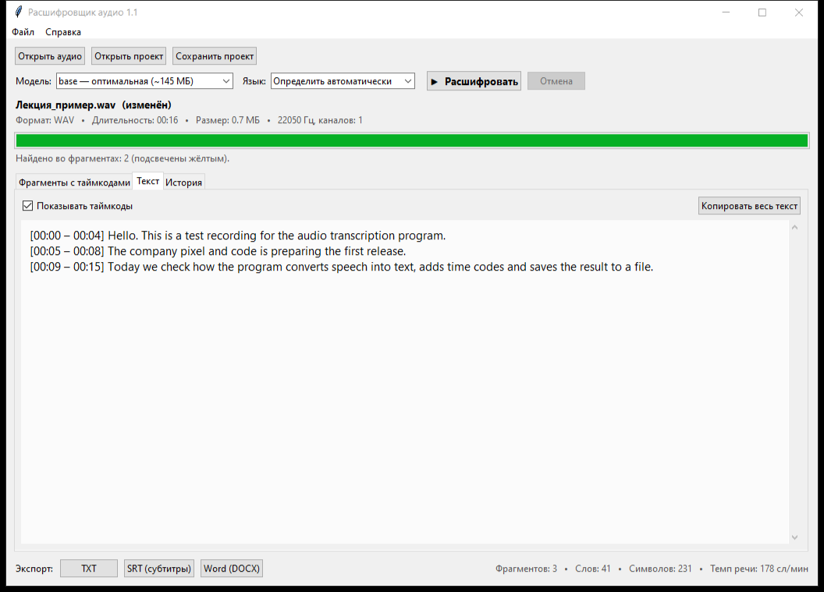
Рисунок 4 — Вкладка «Текст»

Шаг 5. История
Во вкладке «История» — прошлые расшифровки. Двойной щелчок открывает сохранённый проект, а если его нет — исходную запись.
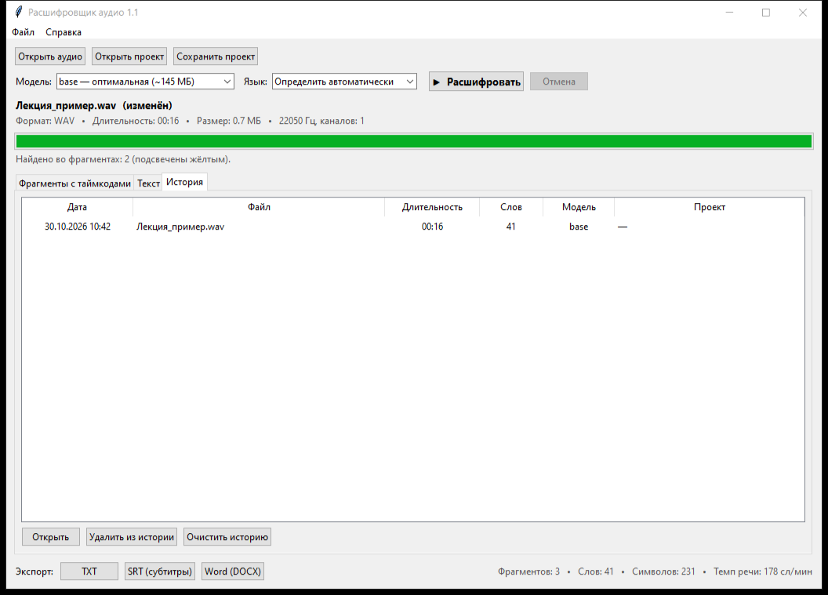
Рисунок 5 — История расшифровок

4. Возможные проблемы
Сообщение или ситуация | Что делать
«Формат не поддерживается» | Выберите файл WAV, MP3, M4A, OGG, FLAC, AAC, WMA, OPUS, WEBM или MP4.
«Файл повреждён» / «Файл пустой» | Файл испорчен или не является аудио — возьмите другую запись.
«Не удалось загрузить модель» | При первом запуске нужен интернет. Подключитесь и повторите.
«Речь не найдена» | Проверьте, что в записи есть голос; выберите язык вручную.
«Нет доступа к файлу» | Файл открыт в Word или другой программе — закройте его.
Расшифровка идёт долго | Выберите модель tiny; длинную запись разделите на части.
«Не установлена библиотека» | Запустите install.bat.

5. Кто что делал
Участник | Роль | Задачи
[ФИО участника 1] | Разработчик логики, тестировщик | Распознавание речи (transcriber.py), проверка файлов (audio_utils.py), экспорт и проекты (exporter.py), автотесты (tests/), журнал тестирования
[ФИО участника 2] | Разработчик интерфейса, технический писатель | Окно программы (gui.py), поиск и замена (text_tools.py), история (history.py), эскиз, руководство пользователя, презентация

